常州市三河口小学教师个人小课题

研究工作手册

姓 名___王晓霞 ____

任教年级学科__ 四年级英语

（ 2024 年 9 月—— 2025 年 1 月）

课题研究过程：
【文献研究】
【阅读书目】
小学英语绘本有效阅读“四要诀”
随着英语教学的推进，英语绘本凭借图文并茂、单词复现率高、故事性强等优点逐渐进入小学英语教师的视野，但也有教师因为担心没有足够的英语词汇量，阅读绘本会增加学生的畏难情绪，所以对如何开展绘本阅读感到困惑。笔者在实际教学中，通过绘本阅读“四要诀”，创造性地引入一些绘本辅助课堂教学，对培养学生良好的英语思维习惯和阅读兴趣均起到了促进作用。
一、阅读材料要尽早挖掘
小学英语教学中，符合学生知识层次、认知特点和年龄特点的阅读训练是不可或缺的部分，初学英语的学生虽然词汇量少，但处于最喜欢绘本的年龄，大量的英语绘本阅读能促成语言输入，促进语感形成。
如三年级学习动物类单词后，我给学生选择绘本故事“I love animals”。在图片的帮助下，学生不但能听懂老师讲的故事：I love Jock, my dog. I love the cat, washing her kittens. I love the ducks, waddling to the water. I love the hens, hopping up and down. 而且能在自己的朗读和表演中体会学以致用的乐趣。在学习颜色类单词后，我给学生讲巨人吃各种颜色的冰激凌，结果胖得不能行走，而小猫却在家开冰激凌party的有趣故事。故事中“Ice-cream, ice cream, the giant ate red ice-cream.”一句话反复出现，只是变换颜色，所以学生读得朗朗上口，趣味盎然。
二、阅读过程要反复咀嚼
笔者曾带领六年级的学生阅读彩绘本“Little Heidi”，通过观看视频选段，分角色模仿小海蒂姨妈和爷爷的对话“Aunt: Good morning, uncle. Heidi must stay with you. I’m starting a job in the city. Grandfather: Get out here.”让学生在模仿中理解爷爷孤僻、抑郁并易怒的性格；阅读小海蒂初次遇见爷爷片段时引导学生思考“Does grandpa say any words to Heidi？ Why does Heidi say a lot to grandpa”，启发学生理解小海蒂的乖巧和讨人喜欢；让学生先根据课文内容填空再朗读：“Little Heidi, Little Heidi, she has no parents to love her. She has no home to live in. She has no bed to sleep in. She has no toys to play with. ”在多形式的阅读、体会、咀嚼和思考中，学生自然走进文本，走进小海蒂乐观坚强、善良纯朴的内心世界。
因此，英语绘本阅读只有通过学生反复咀嚼，才能在主动积极的思维和情感活动中体验语言。在《阅读的力量》一书中，把背诵某本书中单词和以阅读某本书的方式自然记忆单词进行过测验比较，测验证明背诵组的人时间长单词遗忘多，而阅读组的人对单词的记忆长久。所以，阅读越多第二语言的书，则该语言的写作能力会更强，拼写能力也会自然提高。
三、阅读教学要学生主角
叶圣陶先生认为学生应该“自能读书，不待老师讲。”的确，随着学生阅读能力的提高，阅读教学中学生应该是永远的主角。但是，学生的阅读兴趣差异很大，有的喜欢故事、有的喜欢科普、有的喜欢动漫，其实读不同类型的书不影响学生理解能力、分析能力的形成。所以，学校图书馆、班级图书角或者老师推荐的书越多，学生的阅读也越好。
为了让学生成为阅读主角，我尽可能多地给学生推荐绘本故事，我把购买的英语故事“Baby Farm Animals”“I Love You, Daddy”“Whose feet”“Are you my mother”等等都拍成照片，放入公共邮箱，让学生自由下载阅读，我推荐给学生优秀的英语故事网站，家庭作业中，尽可能多给学生自由阅读时间。渐渐地，学生找到自己的最爱，成为阅读主角，享受到阅读的乐趣。
四、阅读最后有反馈秘诀
通过绘本教学能为小学生提供自然、有趣的语言习得氛围，使学生带着愉悦的心情学习语言。教育家杜威说过：“每一个儿童来到学校的时候，除了怀有获得知识的愿望外，还带来了自己的情感和感受的世界。”
故事阅读以后，每个学生都对故事有独特的感悟与理解，一个好教师，必有强烈的信息反馈与评价意识，并能对学生的反馈进行适时的点拨，所以开放式的阅读反馈显得尤为重要。我经常设计英语讲故事比赛、英语情景剧表演赛、英语诵读比赛、英语模仿秀等丰富多彩的展示活动，让学生在展示中学习、运用、巩固语言。【学习反思】
有调查显示：养成了阅读习惯以及最能享受阅读乐趣的学生，不一定考试成绩最好，但一定是最幸福和最具发展潜力的。从英语绘本阅读入手，适当地开展阅读教学，能还小学生一个英语思维空间，能激励学生的“读书”愿望和培养学生的自主阅读习惯，从而让学生享受到阅读乐趣，提高学习能力。
英语绘本作为一种阅读资源，因其丰富有趣的内容和对教材语言知识的有力补充，已为一线教师所追捧，老师们积极开展绘本阅读教学，公开课也多会选择绘本故事来进行展示，今年外研社还专门针对苏教版《译林》英语出版了与教材相融合的丽声北极星分级绘本。但我们也会发现一些问题，由于绘本题材和主题意义非常丰富，如果老师们不基于大观念对分散的主题意义进行整合，学生就很难进行内化和迁移，学到的语言知识就像一座座孤岛，无法形成系统的语言知识和概念建构框架。

【阅读书目】
小学英语融合式绘本阅读教学实践
1.创建小学英语融合式绘本阅读圈
我们在日常教学中，在为学生提供各种与教材相融合的绘本资源时，要有意识地创建大观念下的绘本阅读圈，引导学生阅读绘本后按照人与自我、人与社会和人与自然把阅读的绘本进行主题分类，而非零散阅读。小学低中年级的绘本题材有很多是动物世界，内容却是指向人际交往和做人的原则，教师如果坚持有意识地引导学生这样提取大观念，使其主旨意义得到强化，随着学生阅读量的增加，他们归纳和提炼概念性的理解能力势必得到提升，而且人文品质也会得到沉淀。
2.深层次问题驱动，打造思维灵动的课堂
一个文本故事的学习包含浅层信息提取和深层信息的感悟，教师对文本的问题设计决定了学生的思维层级。我们来看这些问题What can you see from the cover? What colour is Jay'sjacket? Where is Amy? What does Leo say?这些都是有关基本事实信息的浅层提问; What doyou want to know about this story? If you were..., what will you do? Do you like ...? Do you agreewith …? Why or why not? Would you like to share this story with your friend? Why or why not?通过对比不难发现，后面这些问题更重于发掘学生好奇心，不仅需要学生发挥想象、联系自己的实际生活回答，更需要学生拥有辩证思考的能力，与前面的问题相比，更能促进学生深层次的学习和思维。在绘本教学中，建议根据文本脉络精心设计问题支架，控制浅层次的提问数量，把更多时间给学生进行自主阅读、静心体悟，师生共同探讨绘本的价值概念。

3.架构语言表达框架，促进完整语篇的输出
在融合式英语绘本阅读中，除了提取归纳主题上育人的大观念，基础的语言表达能力不可忽视，我们要引导学生学会迁移表达，而迁移的最佳媒介就是架构语言表达框架。Stern(2018)提倡给学生提供语言结构模板来进行表达。以图3绘本The Street Party为例, 教师为学生搭建语言和观念上的支架,帮助学生迁移教材中At first, but, then, finally等有序表达的词花鬟迭绘载宋叟努晝；弘杲義訾羸還耀槊蠹婆翼虚用载鼙婴凿集舊文森酒壽散發處孽红甫这样的框架来描述自己生活中的一件事或参与的一次活动，不仅有利于避免语言碎片化输出，而且有益于学生后续的写作能力培养。
4.丰富课外阅读活动，助力大观念的迁移和内化。
虽然有很多老师将融合式绘本阅读做成了校本课程，但仅仅依靠一个单元一个配套绘本的阅读量是远远不够的，绘本阅读教学的目的指向的是学生大量的课外自主阅读。教师可以基于大观念，推荐类似观念的不同绘本或读本。阅读过程中，要注意持续学生阅读的积极性、激发其阅读内驱力、体验阅读成就感。
根据各年级学生的能力，可以给Reading log涂色、填写阅读存折、个人阅读记录卡、小组绘本推荐小报、故事编写等等形式开展课外阅读活动，这些都可以扩大学生们阅读和语言应用的空间。比如中年级的学生可以选择阅读存折的方式记录阅读过程，他们只需写下阅读的时间、故事的名字、时长，老师会签上名字“盖章”；高年级的同学可以选择根据绘本内容绘制思维导图、改编或续写故事，教师则根据学生作业的清晰度、美观度、丰富性和创意性等方面予以评分，各种活动的目的就在于最大限度鼓励学生多阅读、多积累，保持阅读兴趣，养成良好的阅读习惯，在阅读中将课内所学的大观念以及阅读的技能和方法得到迁移和内化。

【学习反思】
主教材与绘本阅读教学的融合并不是舍弃教材内容，而是对主教材进行关联的、有益的补充。教师在选择匹配的绘本时注意遵循模块话题契合原则、目标语言匹配原则、认知情感对应原则，并根据主教材的内容选用“独立式”或“互补式”的课堂教学模式，在课内帮助学生逐步构建阅读能力。此外，教师还应该引导学生进行课外英语阅读，只有课内外阅读相结合，精读、泛读相结合，才能帮助学生从阅读能力的构建走向阅读品格的培养，最终提升学生的阅读素养。
在开展阅读教学的过程当中，教师应让学生借助于绘本当中的图片以及文字来进行深入的学习。在进行阅读时，能让学生深入了解英语单词以及句型，教师可教给学生依据不同的学习要求来选择不同的阅读方法，使学生能够更好地阅读英语绘本。

【阅读书目】
Unit four绘本My family与教材融合
一、绘本与教材融合视角
绘本My family选自分级读物《海尼曼》K级，小兔子Bunny介绍了家人和各自的爱好。将这篇绘本作为译林版教材三上Unit 4My family的融合内容主要源于以下两方面思考：
1.基于语言认知的融合
（1）知识复现的融合
教材三上U4 My family中Mike介绍了自己的家人,主要学习了家庭成员的单词father, mother ,grandma, grandpa, brother, sister, me等词汇，绘本《my family》里面介绍了家庭成员，且对其爱好进行了描述，贴近学生的生活，激发了学习兴趣。
（2）语言拓展的融合
教材三上U4主要新授介绍人物的句型This is my father/mother/….绘本中不仅多次复现主教材中的重点句型This is my…，还拓展了句型He/She likes to do sth.的句型，拓展了（dig /bake/sing/paint/read/run/eat/play）表示活动的词汇，这些词汇很生活化，易于理解，丰富了学生的表达。
2.基于主题意义的融合
教材与绘本均体现了“人与自我”主题。都是介绍家人的主题，绘本在教材的基础上增加了个人的喜好，使得介绍更加具体，吸引着学生去阅读欣赏，也能很好的激活学生的生活经验。比如小兔Bunny说到家人都喜欢吃和玩，在一点上估计很受三年级小朋友的欢迎，表达真实而有趣。
二、融合中提升儿童英语阅读素养路径
“英语阅读素养由阅读能力和阅读品格两大要素构成，阅读能力包括解码能力、语言知识、阅读理解和文化意识四个维度；阅读品格指阅读习惯和阅读体验。阅读素养各要素之间联系密切，相辅相成”（王蔷、敖娜仁图雅，2017）。
二、阅读能力提升
1.解码能力
解码能力指读者自下而上读取信息的能力，具体指向文本概念、音素意识、拼读能力和阅读流畅度。解码能力是阅读能力的关键基础。绘本中介绍人物喜好大多数都是学生熟悉的内容，结合观察图片很容易理解。但是有三个单词需要讨论和区别一下。比如，dig，bake 和paint. 对于dig这个词可以先让孩子们想一想，在自己家谁喜欢挖地。Who likes to dig in your family?学生可能想到自己在乡下的爷爷奶奶喜欢种菜，所以他们喜欢dig,那么兔妈妈为什么也喜欢dig呢？Why mum likes to dig?在这样有层次的追问下，学生会想到：兔子喜欢吃胡萝卜，兔妈妈翻地可能是种菜给家人吃呢。那妈妈种家人喜欢吃的萝卜，也可以看出妈妈爱自己的家人，在此可以感受到家人的爱好里面也藏着浓浓的亲情。通过这样的层层追问，结合生活经验，弥补了绘本没有展示的部分，发展了学生的想象力和思维力，也会让绘本学习更加生动。
2.语言知识
语言知识指阅读过程中所需的词汇知识、语法知识和语篇知识。

教材中介绍家人的句型比较单一，就是This is…， 绘本在使用相同的句型基础上，增加了He likes to…. She likes to… We like to…. We love…等句型的表达。He likes to…的句型表达涉及了一般现在时主语三单，动词要加S的表达，不需要向学生说明，积累这个句型，有利于学生培养语感。Dig/bake/paint等动词的呈现，也能帮助学习积累动词，有利于学生模仿表达。
3.阅读理解
阅读理解指读者运用阅读技巧与策略理解文本信息的能力。绘本的句型都是反复出现的，都是This is …. She likes to… 这是我的…， 她喜欢… 这种不断反复的句型有利于学生理解文本。但部分内容需要挖掘一下深度，比如爸爸喜欢烘培，尽管学生都有吃面包，饼干和蛋糕的经验，但对于制作过程，并不是每个孩子都清楚的。为了帮助学生理解，可以看烘焙的小视频，鼓励学生有机会的话可以自己参与期中，因为亲自给家人制作美食是一件快乐而幸福的事。在此，也可以体会一下喜欢烘培的爸爸是多么爱家人，是个非常勤劳乐观的爸爸。
4.文化意识
文化意识指文化获取、文化比较、文化交流、文化理解、文化自信、文化价值观和文化传播。语言是文化的载体，文化教育与语言教育相辅相成。本课的文化意识主要是“爱家人，爱生活”，小兔Bunny 的家人每位都有自己的爱好，他们勤劳，善良，快乐，一家人都喜欢吃和玩耍，过着非常健康和睦的幸福生活。通过了解小兔的家人爱好，也提醒学生去观察自己家人的爱好，以及为什么有这些爱好。因为这些爱好可以给家人关爱，可以让我们很快乐，或者让我们很健康。从而引导学生爱家人，爱生活，也爱自己，保持自己特有的爱好。
三、阅读品格提升
1.阅读习惯
王蔷教授曾指出：阅读习惯包括阅读行为、阅读频率和阅读量。阅读习惯的培养从来都不是一蹴而就的事情，是需要教师坚持和引导的。绘本学习分为两部分，第一遍关注小兔介绍了哪些家人？这是要求学生在看完第一遍后整体上去题解，学生熟练知道家人单词的情况下不难。第二部再读是找出每个人喜欢做什么事？这是对绘本细节的挖掘。在本课绘本的教学过程中，重在学习动词的理解，朗读和运用，也就是本绘本的难点和重点She likes to…的句型。能正确理解和朗读这些新授的动词，整个句子就不难了。对于每位成员的爱好，教师可以引导学生去提升，比如妈妈喜欢挖土，说明：Mum loves the family. 爸爸喜欢烘培，说明：Dad loves mum too. 妹妹喜欢唱歌，说明：singing is fun. 弟弟喜欢绘画，说明：Painting is fun, too.
2. 阅读体验
①阅读前——通过复习Mike 介绍家人，复习家人的词汇，然后老师再介绍自己的家人，激发学生自己介绍家人的兴趣。
②阅读中——第一遍观看后找出主人公小兔有哪些家人？第二遍观看后再去关注，小兔的家人都有哪些兴趣爱好。不仅每个人有兴趣爱好，小兔全家还有共同的爱好：吃和玩。结尾的两句有幽默的成分在里面，带领学生读一读，体会一下，也看出一家人非常和睦幸福。
③阅读后——经过复述绘本，学生积累了很多词汇和表达，可以为介绍自己的家人做好准备。在学生介绍自己家人的过程中，适时帮助学生补充，比如形容词（tall ,nice, smart ,cute，clever等）,最后欣赏公益广告FAMILY，体会和升华与家人的感情，点出绘本的主题“爱家人，爱生活“。鼓励学生为家人贡献自己的爱和能力。
四、融合教学导读建议
（一） 阅读前：复习教材内容，激发阅读兴趣
Step 1 warming up(课前播放歌曲my family)
1.师生互相问候 : Class begins. /Good afternoon, class. /Nice to meet you. /Sit down, please.
2欣赏歌曲 : my family 激活father mother brother sister等重点词汇
教师提问: what’s the song about?
Yes , it’s a song about family. Today, we’ll go on learning my family.
Step 2复习课文story time
1.呈现Mike 的头像, T：look, who’s he？ Yes, he’s our friend Mike. Do you know Mike’s family? Look, this is mike’s family photo. Who are they? Now , you are all Mike, please have a try. (Mike , who’s he/ she?)呈现Mike’s family photo, 复习人称单词father，mother，brother，sister，grandpa，grandma. 每个学生都是Mike，让其说：This is my…
Mike 的家人在学生说出之前设计成剪影的形式，形成信息差，学生说出一位家人，再呈现家人照片。

2.创编儿歌：father, father ,this is my father , father , father, I love my father！
Can you say the chant to others? Here is a tip: 认真倾听别人的发言，可不要重复哦！
3. Miss Xue’s family.
T: We have known Mike’s family. Do you want to know my family?（先将照片除自己以外的部分遮住，留点神秘感。）
Look , this is my family photo. This is my father, he is tall. This is my mother, she is kind. This is my husband, he is handsome. This is my daughter, she is lovely. This is my family. I love my family.
4. Talk about your family. 学生拿自己的家庭照，说说自己的家庭。
(请三、四个同学示范)
（二） 阅读中：在游戏中操练，丰富语言表达
Step3. Rabbit Helen’s family
1. 初读绘本，关注主要人物
T: Just now, we talked about our families. Now, there is a new friend, she wants to talk about her family too. Look, she’s coming. This is Helen, she’s my friend. Do you want to know this Helen’s family? Let’s listen to Helen . Before we listen, here is a question for you: who are they in Helen’s family?
2. 再读文本，梳理更多细节
listen and answer: what do they like to do?
3. 魔力球游戏，突破难点
play a game: magic ball：Who likes to dig? My mom likes to dig.(跟读) …
look , read and guess. Guess the meanings of the words: eat , play，read loudly
4．show time 小组展示朗读
T: Do you love this story? Let’s try to read it. Please follow the computer.
Read the story in group. 6 students in a group. You are all Helen now, every Helen choose one picture to read ,and you read the last two pictures together.
(三）阅读后：深度讨论,体验爱家人,爱生活
Step 4. family advertisement
Today，we know Mike’s family, Miss Xue’s family, xxx’s family, Helen’s family. Do you know what a real family is? Please watch the advertisement .
播放family公益广告， T 用英语描述：
When I was a child, father was the mainstay of our home. The tall and strong father kept out wind and rain for the whole family. The gentle and virtuous mother helped the husband and taught the child. Gradually, I grew up. I always wanted to get rid of my father , and often contradicted the nagging mother. When I Grew up, I realized the hardships of life, then I found that my father’s back is already deformed and my mother's body is already bloated. It's time to do my responsibility, to protect the whole family with my hands. Be father's walking stick, let him have a shoulder to depend on. Give mother a compassion umbrella, to cover the summer for her. Father and mother I love you!
Do you love your family? please say it together: father and mother , I love you.
Homework:
1. 朗读绘本My Family给家人或朋友听。
2. 用英语向身边更多的朋友介绍你的家人。
3. 了解你的家人喜欢干的事情
【学习反思】
在开展英语阅读教学之前，必须做好先期准备工作。教师应善加引导学生，让学生首先对绘本内容进行认真的观察。绘本内容通常都展现了故事内容，学生可通过读图来了解故事的概况，在学习过程当中，教师可通过多媒体来播放一些与教学内容相关的动画或是视频，同时播放背景音乐，由此构建起良好的教学情景。在接下来学习英语绘本内容时，就能够充分激发学生的学习兴趣，让学生能够在阅读教学当中深入学习绘本当中的知识，并能够获得真实的情感体验。在阅读教学当中，教师可提出与课文知识内容相关的问题，例如，在教学Review and check一课时，教师可将课前准备好的动物图片展示给学生观看，并对学生进行提问，教师：What’s this？ 学生：It’s a cow/dog/pig/cat/duck。借助于学习提问，让学生深入掌握之前学习过的有关的动物单词，让学生通过学习绘本知识寻找出相关答案。通过这样的提问方式，可让学生一边进行阅读，一边进行思考，从而真正地体现出学思结合的阅读学习方式，让学生能够通过自主思考，进一步理解与掌握绘本的知识内容，有效提升了阅读效率与阅读质量。
在开展阅读教学的过程当中，教师应让学生借助于绘本当中的图片以及文字来进行深入的学习。在进行阅读时，能让学生深入了解英语单词以及句型，教师可教给学生依据不同的学习要求来选择不同的阅读方法，使学生能够更好地阅读英语绘本。
总之，在当前的小学英语阅读教学当中，充分应用英语绘本进行教学，有效地拓展学生的创新思维能力，培养与提升学生的认知理解能力。通过创设生动有趣、直观形象的绘本教学活动，从而有效提升英语绘本阅读的教学效率与教学质量。

【阅读书目】
英语教材与绘本整合教学问题的有效解决策略
在进行绘本教学时，只有保证绘本在选择时的合理性，才能在使用中发挥自身优势，
使英语教材与绘本整合教学获得更好效果，促进学生英语学习质量和效率的提升。因此在 选择绘本时，教师应避免主观性和随意性，将学生思考问题的角度作为绘本选择的切入点，考虑不同学习阶段学生在学习中的差异性需求，将经典绘本内容在课堂中引入。在选择绘本内容时，教师应考虑到以下几点：首先，注重绘本趣味性的体现，对于小学生来讲，好奇心比较强烈，为了吸引学生积极参与到英语绘本学习中，教师需注重选择绘本内容时的趣味性，可以选择拟人化的动物形象绘本，将绘本作为激发学生想象力和创造力的重要工具。其次，注重绘本知识性的体现。使用绘本教学的最终目的在于为英语课程服务，因此选择的绘本内容应尽量和英语教学中的词汇、语法等知识有一定联系，这样才能使学生在学习中有所收获。最后，应注重绘本内容的融合性。除了需使绘本内容体现出知识性，也需使绘本中的内容部体现出融合性，进而使绘本教学在实施时产生更好效果，学生对绘本中的学习内容产生更深刻的印象。例如在学习“We are going to visit Hainan”这部分内容时，教师可以将“Town is by the Sea”这一绘本内容引入到教学中，书中描绘的小男孩儿，有着无忧无虑的童年：明媚的阳光 ;波光粼粼的大海 ;友好的邻居……年少的孩子们可以在书中看到自己的影子。海南也是一个临海城市，和绘本内容有着较多的相似之处，学生在学习时能发现很多的共同点。这种方式的运用，能够建立绘本内容与英语教材之间的联系，将二者系统整合在一起，更容易调动学生在学习中的兴趣和热情，在绘本学习中更投入。
【学习反思】
在实际教学中，教师对绘本的认识，会对教学理念和教学方法的运用产生比较直接的 影响，决定英语教材与绘本整合教学的效果。因此在实际教学中教师应加强对绘本教学的 认识与理解，在实践中对绘本教学特点进行细致分析。就当前英语绘本来讲，主要有几个 比较明显的特点，即直观生动、故事性强、超越现实、重视学生情感体验并且语言简单。 在教学中会利用故事、图片，运用具体形式将语言信息传递出来，教师在对绘本教学产生 深层了解基础上，也会更好组织英语教学。对于小学英语教学来讲，教师在运用绘本教学 时比较容易忽视学生的实际认知需求，因此教师需加强相关教学实践的研究。在教学中将 绘本当中的图片作为问题的切入点，整合小学英语教材兴趣和热情，在绘本学习中更投入。
【阅读书目】
一、小学英语教学如何选用绘本
绘本教学是关注儿童学习心理和成长的一种阅读教学方式。就小学英语教学而言，我们推进英语绘本阅读要依据学生学习要求和能力，可以是课前学习准备的预读，课后的拓展性阅读。在小学英语教学中利用绘本阅读的教学形式，我们在绘本的选择上需要考虑两点，一个是内容，另一个是语言难度。在容上比较好切入的点是内找和孩子近期的生活经历相关，或者孩子近期感兴趣的主题的绘本。有了生活经历和兴趣做铺垫，孩子很容易爱上绘本，比如近期孩子学习和了解的一些西方节日的知识，就可以给他读《HappyEasterLittleCritter》在这样一个新的西方节日的绘本阅读中，获得语言的训练和知识的丰富。另一个要考虑的是英语语言难度，根据二语习得理论，有效的英文输入要符合I+1原则。
二、教材与绘本融合教学的路径分析
在小学教学中，教材是核心，但教材受篇幅影响内容有限，小学英语教材缺乏语言材料，主要以对话和散文为主，缺乏完整的文本信息和学科背景，难以丰富实用主义。英语绘本精美的图片，生动有趣的情节，涵盖了很多与学生息息相关的人生经历和教育价值。两者需要也可以融合。
(一)以学习重点为原则的衔接融合
小学英语的绘本阅读是为了学生英语学习服务的，有效的绘本阅读必须依学学生才会有更多的关注。如在教材中的教学内容《Onafarm》的“Storytime”部分的学习之前，我们老师先要研究这一内容涉及的单词和语法，给学生提供关于一些水果和动物认识的绘本，让他们通过图文对照的形式获得一些阅读所得与困惑。之后，我们在教材教学中，学生才能比较好地掌握特殊句Whatarethese/those?一般疑问句Arethese/those…?以及特殊句和一般疑问句的回答等知识。
(二)整合教材知识结构合理的运行
以往的英语教学，我们都是就教材教学教材，在使用绘本阅读教材教学的活动中，我们不仅课前引导学生进行相关的绘本阅读，也要将绘本阅读融入课堂教学中，在知识夯实和运用中通过绘本阅读的形式让学生主体性得到提高和发挥主体性进行学习。如在《Goldilocksandthethreebears》这一教材内容的学习中，我们可以先让学生阅读教材上的图片，根据图片猜想可能有什么样的对话，有什么情节。然后，让学生们去读对应的英语文字，图文结合去理解英文内容。从而在生生、师生互动交流中，学习重要的词汇、掌握所要学习的语法。这里，我们就可以融入《Goldilocksandthethreebears》绘本，让学生一边看绘本图片，一边读相应的英文内容，并结合教材的学习要点，进行引导和拓展，不仅丰富了内容，给学生提供了新的语言训练和使用的情境，还能让学生在对比中获得新发现、新思考。如此，在教材和绘本阅读的融合中创新课堂教学形式和内容，提高课堂教学的效果。另外，在进行教材与绘本阅读的整合与融合教学时，还可以采用多样的教学方式。如让学生先展示自己课前绘本阅读的所得，让他们将绘本阅读的重点和问题提出来，之后我们让他们自主学习教材，找到绘本阅读与教材之间的相联系之处，形成一些新知识的探究性学习。可以将绘本阅读方法运用到教材的学习中，我们牛津译林版教材的特点是图片丰富。我们可以引导学生利用绘本阅读的方法进行教材的学习，或者将图片丰富为绘本，形成知识运用、创新式的学习活动。
据教材、结合教材，与教材的使用融合。也就是，我们在绘本的选择和使用要与具体教学的话题、语言和学生英语学习能力训练点有着联系性。而融合可以是教材教学之前的兴趣激发的绘本阅读;可以是与教学内容结合，起到丰富推展的绘本阅读;还可以是课后巩固提升、开阔视野的阅读。一般来说，我们在课前、课中进行融合教学的活动比较多些。在课前通过绘本阅读来进行预习，让学生初步接触和感知将要学习的内容。这里，我们在推进学生课前绘本阅读时，要关注教材，学生在绘本阅读中出现的问题、存在的困惑与教材教学的重点和难点尽量有一致性。如此，之后的教材教
【学习反思】
英语绘本一般是有形象的人物或动植物描绘的图片和与之匹配的英语文字表述的有一定情节的适合低幼阶段儿童阅读的读本。这里的图像色彩丰富、生动有趣的，文字相对简单，有一定生活知识和道理的，是适合一定年龄段的孩子阅读学习的。就语言学习角度而言，一方面，是巩固英语所学，另一方面能起到应用和拓展，能够积极推动学生主动性的图文对照的学习。在注重激发学生学习主体性，注重创新课堂教学的当下，在小学英语教学中的教材使用上，我们可以尝试小学英语教材与绘本融合使用的教学。在小学英语教学中，我们需要改变就教材的传统学习模式和方法，依据学生学习心理和特点，结合他们感兴趣的绘本阅读生动、丰富教材的教学活动。当然，这需要教师要多注意与教材相关绘本的搜集，能够对一些绘本进行设计和合适的处理，使得在有效融合中提高学生学习的质量和课堂教学的效果。

【行为探索】


Unit 2 Let’s make a fruit salad教案设计

第一课时
教学目标
<基础性目标>
1．能听懂、能理解、会读课文。
2．能听懂、会说、会读单词let’s, make, fruit, salad, a pineapple, a mango, an orange, any, banana(bananas) ,some, grapes, our
3．初步理解、会读句型：
I have a pineapple./I have a mango and an orange./I have some grapes.
Do you have any bananas( a banana)?
Let’s make a fruit salad.
Look at our fruit salad.
<提高性目标>
1.能大声流利地朗读对话，并能根据图片提示说对话，尝试在小组内尝试分角色朗读对话。
2.能用英语表述文中人物拥有的水果。
教学重点
1. 能听懂、能理解、会读课文。
2. 能用英语表述文中人物拥有的水果。
教学难点
1. 能听懂、能理解、会读课文。
2. 能明白并用英语表述文中人物拥有的水果。
教学准备
教学光盘 单词卡
教学过程
Step1 Organization
1. Free talk
Do you like …? Yes, I do. /No, I don’t. I like…
(引导学生运用已学的英语简单会话)
2. Sing a song
Step2 Presentation
一 学习课题
1.导入课题
T: What can you hear from the song?
S: Apples …
T: Apples are one kind of fruits. (Teach: fruit)
What other fruits do you know?
(Review the animals they have learned 复习学生已学的水果并顺势拓展，学生自由说，能用英语就说英语，用中文也可以,出现本单元相关的教师直接教掉)
T：Yes, look，what’s this ? It’s an orange.
I have an orange.
(教师慢说，重复I have an orange，teach: an orange)
Look ,so many fruits, we can use them to make a fruit salad.
T: Today we will learn Unit2 Let’s make a fruit salad.
(板书课题，带读，teach: cake -make ,salad)
二、 进入课文，尝试自学：
(一)预习反馈
Show Picture5,try to talk about it.
Q1：Who are they ?
Q2：Where are they?
Q3：What are they saying?
(学生自由说，部分学生通过预习可能已经有正确答案)
继续操练：Let’s make a fruit salad.
Great.
（二）呈现学习目标1——看动画初步感知课文
活动形式：Watch the cartoon and tick
Q：What fruits do they have?
学生认真观看对话动画，根据要求圈出所谈论到的水果。
反馈：
T：Now, do you know the answers? What fruits do they have?
(指名回答，学习相关单词，在此过程中教师注意可以“兵教兵”，实在不会的教师教,这里要特别注意apples 文本中没有提及，只能通过观察图片获得)
（三）呈现学习目标2——读课文，深入理解课文
1.Read the story and find out their own fruit.
活动形式：Read and match.
自读故事，找出各自拥有的水果
呈现学习要求 （3’)
自己大声读课文，找出文中人物各自拥有的水果，连一连.
学生打开课本朗读对话，根据要求进行自学。
2.反馈：
T: Let’s talk!
给出范式：Hello, I’m…. I have…
(指名回答，注意追问)
Liu Tao: I have a pineapple.
Mike: I have a mango and an orange.
Yang Ling: I have some grapes.
T: How about Su Hai? What does Su Hai have?
Su Hai: I have two apples.
T: What about Wang Bing? What does Wang Bing have?
Wang Bing: I have a banana.
3. T: Where can we find the answer?
逐图分析，找到句子，Su Hai拥有的水果是看图得知的。
（此环节着重考查孩子是怎样获得答案的，有的可能是读课文获得，还有部分孩子可能是通过观察图片获得的，在此过程中教师呈现文中图片帮助学生理解，带读)
学习Picture1-4.
特别注意：any some的读音
3.当堂训练
层次一：
T：Good. Now you’re the children ,work in groups.
同桌互说：如果你是文中的小朋友，你能说一说你拥有什么水果吗？
Hello, I’m Yang Ling. I have … .
(引导学生小组合作，扮演文中人物说一说自己拥有的水果)
学生操练，反馈2-3组。
T: So Yang Ling has … LiuTao has… Su Hai has…and Mike has…
(教师带领学生板书，再一次复习巩固水果类单词)
三、会读课文
学习目标——通过互学竞赛的形式促进学生会读课文
第一遍，听录音跟读课文。注意Picture6 单词our
第二遍，同桌互读。
要求：自己大声朗读课文一遍，找一找还有哪些地方不会读，同桌交流。第三遍，小组分角色朗读。
第四遍，看图说一说。

Step 3 Homework
1. 和自己的小组成员分好角色，听录音熟读课文，练习背诵，明天表演。
2. 听录音跟读单词a banana(bananas),a grape(grapes),a mango, a pineapple, an orange, some ,any ,our ,fruit ,salad ，并拼一拼，每个至少拼读两遍。
3.（选做）用英语向自己的父母介绍一下自己喜欢的水果。
板书设计
Unit2 Let’s make a fruit salad

have
Yang Ling

Liu Tao

Su Hai 水果类单词

Mike

Wang Bing
教学反思：

为了活跃课堂气氛，我这样设计教学过程。一开始的热身我设计了“猜谜”和“快乐大转盘”两个游戏活动来活跃气氛，既复习了旧知识又交流了师生感情，还自然轻松的引入新课学习。
兴趣永远是最好的老师。新课的开始我采用一个故事一首歌曲引入，通过讲述小蝌蚪要去找妈妈的故事，唤起学生学习英语的兴趣，同时让学生整体感知今天所要学习的内容。接着通过三个游戏和一个小组活动进行word-learning，通过简单的游戏，既增强了情景的真实性，同时，学生因为通过游戏而感受到学习英语的成功感。
我深知老师明确的操作指令和身体语言是非常重要的，要想让学生印象深刻，记忆牢固。除了激发兴趣外，还要尽可能调动各种感官的刺激。除了些基本的上课语言外，怎么把要组织的活动明确地传达给学生也是非常重要的。在课堂教学中，我发现自己的示范不够到位，备课对活动语言的组织不够深入，导致学生不理解教师意图，以至于尴尬冷场。另外老师上课表达同种言语时的语气语调和身体语言也非常重要。想让小学生有更多的激情来学习，教师还得把自己的激情也调动起来，影响学生，感染他们。

【外出培训反馈表】
三河口小学教师外出培训反馈表
时 间 |  | 2024.10.31 | 地 点 | 常州市焦溪小学
活动类别 |  | 郑陆片听课研讨 | 参加者 | 王晓霞
活动过程 | 10月31日下午，郑陆片区四校开展了小学英语联合教研活动，四校教师齐聚一堂，围绕六上Uint5探讨单元整体教学，天宁区小学英语教研员杭燕楠老师参加了本次活动。活动伊始，来自三河口小学的张芸老师带来了六年级上册Unit 5 Signs Story time板块的课堂展示，为此次教研活动拉开了帷幕。在课堂上，张老师亲和自然、循循善诱，基于学习单，引导学生基于对文本内容Signs的学习和主题意义探究，通过精选问题不断唤起学生对公共标识的认识、理解和感悟，逐步建构和生成对主题的深层认知态度和价值判断，强化学生的内心自化，促进学生在思想品德、社会责任等方面的发展。  教与研携手，学与思并肩。展示课后，张芸老师简要阐释了单元整体教学四课时设计中绘本融合思路，结合学情特点，对绘本进行适当改编，拓展句型，丰富表达。接着，东青小学的李辉老师基于新课标，从语言知识精准教学入手，进行Unit5Signs第四课时案例分享。焦溪小学的刘宁洁老师基于教学评一体化的复习板块教学进行课例分享，基于教学目标设计了对应的作业目标，从孩子知晓的焦溪古镇征集标识入手，融合绘本，从听说读写各方面巩固语言知识点。郑陆小学的栾林玉老师分享了“教学评” 一体化理念下小学英语Story time板块的教学设计与实践研究，基于新课标，研读课标教材，分析教学内容；立足学生主体，构建教学目标；基于教学评一致，设计教学活动。  在交流环节中，老师们纷纷发言进行评课，分享在观摩了张老师课堂之后的思考与感悟，也共同探讨了进一步将绘本与教材进行有效融合。  最后，天宁区小学英语教研员杭燕楠老师为本次活动进行点评与总结。杭老师指出，在选取绘本融合教材时，需丰富主题意义，让绘本能成为需要知识的操练场，为学生的表达和输出提供支架。  学之愈深，知之愈明，行之愈远。每一次教研活动都会遇见新的风景，让我们产生新的思考和行动。相信通过此次活动，郑陆片区英语老师们一定会一路探索一路学，一路践行一路思，成长得更快，走得更远。

【作业设计】
四年级上册 Unit 6 At the snack bar
A.基础整合
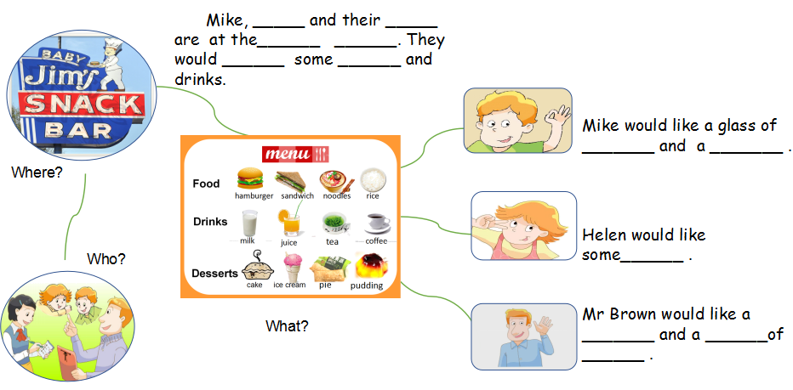
要求：根据所学内容完成思维导图，并尝试复述故事。

B.拓展优化
要求：阅读对话，选择正确的答案，将其序号填入题前的括号内。

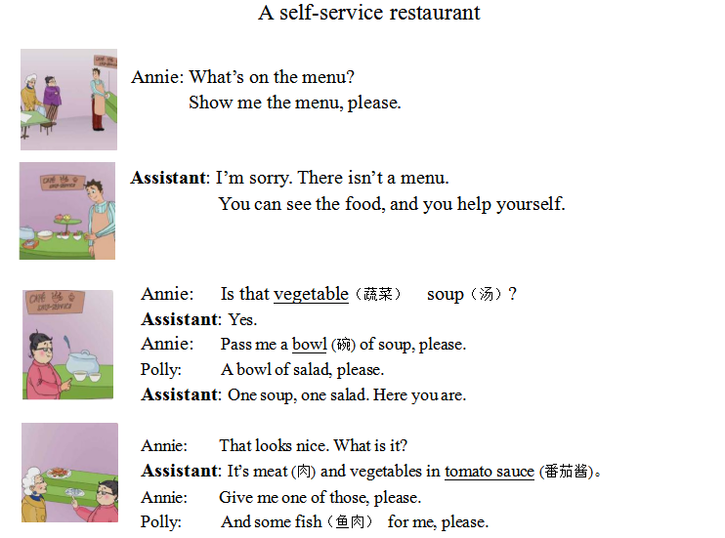
A self-service restaurant

( ) 1. What did the women order (点餐) at first (一开始)?
A. Meat and vegetable in tomato sauce.
B. One soup, one salad.
C. Some fish.
( ) 2.What did the women order at last (最后)?
A. Some dessert (甜点). B. Some snacks (小吃). C. Something to drink.
( ) 3. What's the restaurant like?
A. There is a menu.
B. You must help yourself there.
C. There is no coffee.
( ) 4. What does “A self-service restaurant” mean?
A. 一个自助餐馆 B. 一个茶餐 C. 一个火锅店
( ) 5. What does “Assistant” mean?
A. 老板 B. 服务员 C. 顾客

C. 综合提升
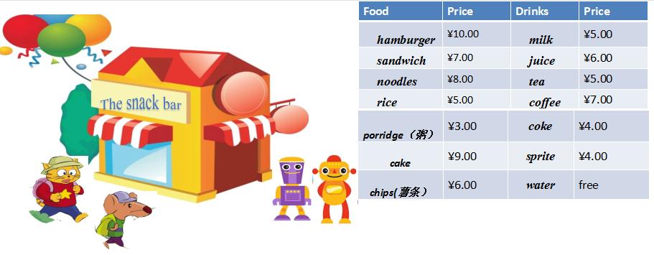
要求：Sam 和Bobby这次来到了一家机器人快餐店，服务员是机器人，他们俩一共带了30元，请你根据菜单及价格试着猜猜他们的对话，并将对话写下来（不少于5句）。

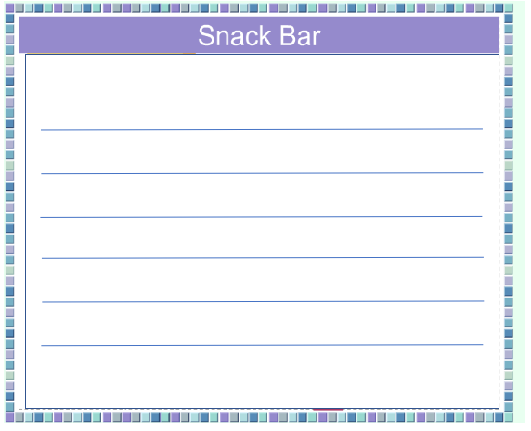

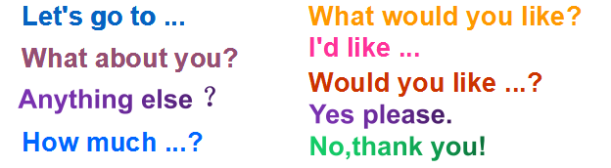

【研究小结】：

小学英语绘本阅读教学心得
生动有趣的故事最能唤起学生的学习兴趣。绘本故事教学符合小学学生年龄的特点，解决了学生学习动机问题，是激发学生学习兴趣、减负增效的有效方法。遵循学生的认识规律和科学的教学规律，实施绘本故事教学，有利于发挥绘本故事教学在小学英语教学中的优势。传统的故事讲授法，以语法单词为中心，教师在教学故事前，先带领学生学习故事中出现的生词和新句型，反复操练后，只把故事作为一种复习巩固的手段，传统故事教学则以教师为中心，忽视学生的主观能动性，不能充分的利用故事的特点引导学生更多的从被动接受转变为主动参与到教学活动当中。绘本故事教学使学生学习英语时，教师常用的一种教学手段。绘本故事教学是一种通过听、讲、编和表演古今中外的故事，让学生在活动中学习，在玩耍中学习，可以达到激发和培养学生学习兴趣，树立英语学习信心，培养学生各方面能力，渗透文化知识，解决学科整合问题的目的的儿童英语教学方法，它不受时空等客观条件的限制，即为适宜小学英语教学。所以把绘本故事教学和我们的主英语主教材教学融合起来，好处多多。
绘本阅读教学是指利用绘本作为教学素材，培养学生的阅读能力、语言表达能力和情感体验能力的教学方法。绘本阅读教学与主教材的融合可以有效地促进学生的学习兴趣和阅读积极性，提高学生的阅读水平和语言能力。英语绘本具有直观性、生活性、故事性、情感性、重复性和节奏性等特点，让小学生能从英语教材当中培养出优良的语言语感的能力。绘本通过它生动的图片内容以及其简洁的图内容的介绍语言，成为了小学的英语课堂教学的方式之一，语绘本阅读不仅为枯燥的英语研究课程带来了新的活力， 推动小学生研究英语的兴趣，培养学生的语言能力和审美能力，更有利于塑造学生健全的人格，绘本阅读将小学英语的课堂学方式带到一个新的世界当中。

